Modele:
RD-MB-012/S | – Standardowy wiskozymetr rotacyjny
RD-MB-012/P | – Wysokowydajny wiskozymetr rotacyjny
Akcesoria:
RT-MG-002/7S | – Łaźnia o wysokiej precyzji do 200°С i pojemność 7 litrów
RD-MB-012/zTR-Set | – Zestaw wrzecion typu „TR”. (TR8, TR9, TR10 and TR11)
RD-MB-012/zC1 | – Kubek testowy do próbek o małej objętości do wrzeciona TR8 (Ø wew. 25 mm)
RD-MB-012/zC2 | – Kubek testowy do próbek o małej objętości do wrzeciona TR9, TR10, TR11 (Ø wew. 19 mm)
RD-MB-012/zCC | – Przyrząd do centrowania kubka wrzeciona
RD-MB-012/zR-Set | – Zestaw wrzecion typu "R".
Normy:
EN 13302
ASTM D2196, AASHTO T316, ASTM D44022
Opis:
Wiskozymetr rotacyjny służy do wyznaczania lepkości pozornej poprzez pomiar momentu obrotowego generowanego przez kalibrowane wrzeciono obracające się z wybraną prędkością w ogrzanym precyzyjnie do temperatury 200°C lepiszczu bitumicznym. Zmierzony względny opór obrotowy jest przeliczany współczynnikiem na jednostki lepkości - cP lub mPa·s.Główne cechy:  - 7’’ ekran dotykowy  - Zegar odmierzający czas do zatrzymania  - Zintegrowana sonda temperatury PT100 do 300°C.  Wiskozymetr rotacyjny dostarczany jest ze standardowym stojakiem. |  |  | 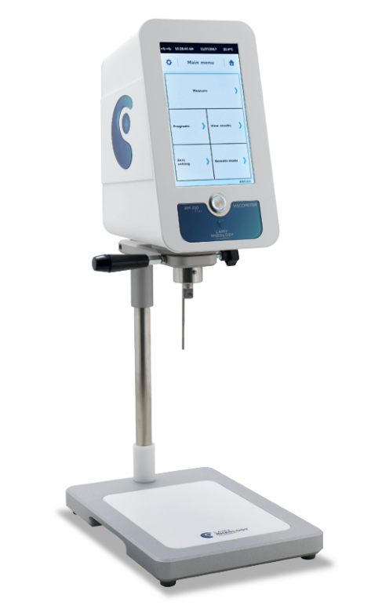
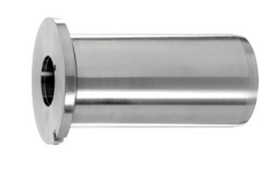 | 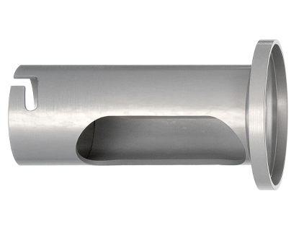 | 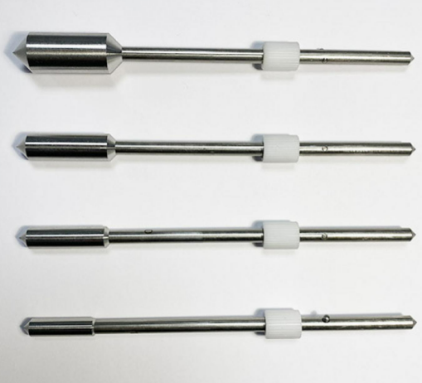 |  | 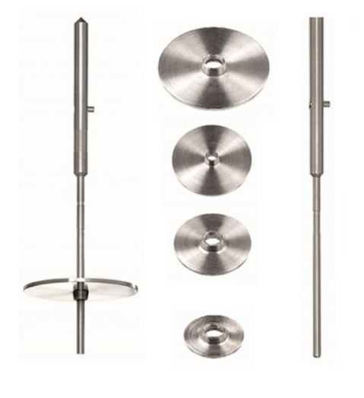
RD-MB-012/zC1 | RD-MB-012/zCC | RD-MB-012/zTR-Set |  | RD-MB-012/zR-Set

Specyfikacja techniczna:
 | RD-MB-012/S | RD-MB-012/P
Zakres lepkości | 15 - 60 milionów mPa·s | 2 - 140 milionów mPa·s
Dokładność | ± 1 %
Powtarzalność | ± 0.2 %
Prędkość obrotowa (nastawna) | 0.3 - 250 rpm | 0.3 - 1500 rpm
Zakres momentu obrotowego | 0.05 - 13 mN·m | 0.05 - 30 mN·m
Wymiar głowicy (DxWxH) | 180x130x230 mm
Długość pręta podtrzymującego | 500 mm
Wymiary podstawy stojaka (LxWxH) | 280x200x30 mm
Waga (przybliżona) | 6.5 kg
Zasilanie | 220-230 V, 50-60 Hz, 1-fazowy

